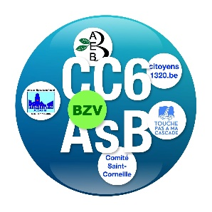

Madame la Bourgmestre, Hamme-Mille, le 14/11/2024
Mesdames et Messieurs les Échevins,
Enquête publique Réf. MC/-1.778.511/CU2 CoDT-19/2024/S352703.–Demande de certificat d’urbanisme n°2- Le bien concerné est situé à 1320 Beauvechain, section de Hamme-Mille, rue René Ménada et rue des Epinoches, cadastré 2ème Division, Section C, numéros 392/C2 et 392/Z2. Le projet consiste en la démolition de l'habitation unifamiliale existante rue René Ménada, n° 2 et de construction groupée de cinq immeubles pour un total de 29 à 35 logements, et présente les caractéristiques suivantes : - l'ancienne habitation unifamiliale existante rue René Ménada, n° 2 est démolie; - construction groupée de cinq bâtiments répartis sur les deux parcelles pour un total de 29 à 35 logements accessibles par une voirie privée et un piétonnier reliant la rue René Ménada à la zone commerciale; - au moins un des bâtiments sera réservé en priorité aux jeunes acquéreurs, en partenariat avec la commune de Beauvechain; - des jardins privatifs sont aménagés pour chaque bâtiment ainsi que des zones vertes communes.
En tant qu’autorités compétentes, face à vos rôles et responsabilités, à l’aube de cette nouvelle mandature, nous vous demandons de considérer ce dossier avec toute l’intelligence et le bon sens requis, dans l’intérêt général.
La problématique de la rue des Épinoches
Nous sommes tous de Beauvechain et ne pouvons rester insensibles devant cette avalanche de projets immobiliers sur le centre du village et, en particulier, l’aménagement inadéquat de la rue des Epinoches
En ce qui concerne cette voirie publique sur fond privé (dont nous ignorons l’accord passé avec le propriétaire), les règles de bonne pratique nous indiquent que ce que peut accepter, comme véhicules, une voirie à 2 bandes aussi étroite (4m00 !) se limite au croisement de 2 voitures à 20 km/h !
(réf. : Cas de croisements et largeur de chaussée -Mobilité piétonne suisse – Fiche info – juin 2017)
L’expérience montre que ce croisement se fait actuellement en débordant sur les accotements.... Le croisement d’une voiture et d’un camion à 20 km/h exige déjà une largeur de 4 m 80. Le croisement de 2 camions à 20 km/h exige une largeur de 5 m 60 !
Précisons que la largeur libre nécessaire (gabarit en hauteur limité par exemple par les poteaux des luminaires) est encore plus importante !
L’augmentation éventuelle du trafic et l’intégration de manœuvres délicates exigeraient un aménagement de la rue (élargissement) en même temps qu’une limitation formelle de vitesse.
Bref, la voirie actuelle n’est pas du tout adaptée à cet usage !
Si le projeteur a prévu un élargissement du début de la rue des Epinoches entre la rue Ménada et l’accès en biseau à ce projet de lotissement, il faut constater que la manœuvre de sortie du lotissement vers le parking du centre commercial est impossible... ! Tout le trafic étant renvoyé systématiquement vers la rue Ménada... sauf les véhicules pompiers qui bénéficieraient d’un accès réservé vers le parking du centre commercial !
Cette rue très étroite qui n’est qu’un simple chemin, rebaptisé « rue » pour les besoins de la cause, n’est déjà pas adaptée au trafic actuel qui sera alourdi par le projet PHARVET et son parking de 24 emplacements qui débouche perpendiculairement (!) à son axe...
Le projet présenté, encore très sommaire, alourdirait encore davantage le trafic sur cette ruelle totalement inadaptée à cette fonction.
Ajoutons que la rue des Epinoches est et sera régulièrement appelée à servir de voirie de secours ou de déviation en cas de travaux et chantiers obturant l’accès « chaussée de Louvain » du centre commercial (ex. : travaux du giratoire TAMET...), voire la chaussée de Louvain elle-même vers le carrefour à feux...
Cette situation devrait se superposer aux bouchons et encombrements qui ne manqueront pas de se multiplier au cas où le projet de Prime Retail Agency devrait se concrétiser sur le site Cornelis...
En résumé, la voirie des Epinoches est totalement inadéquate dans son état actuel pour accueillir ce lotissement. La Bourgmestre a elle-même mis en exergue l’inadéquation des voiries communales de Hamme-Mille « qui datent du début du siècle... » à encaisser tout le trafic généré par ces projets !
Il paraitrait plus pertinent de chercher une solution qui élargisse la rue des Epinoches sur tout son développé en mordant de la largeur voulue sur le terrain concerné et en renvoyant plutôt le trafic généré par le projet vers le rond-point TAMET dont l’accès au centre commercial est sous-utilisé (LiDL non desservi) plutôt que d’encombrer davantage le tronçon surchargé de la rue Ménada.
Un projet peu élaboré !
50 pages de dossier dont 8 de reportage photos, 1 étude de géomètre datée de 2019 et 1 annexe 15 « demande de certificat d’urbanisme n°2 » ancienne version, avec des informations incomplètes ou encore à venir (par ex. les effets du projet sur l’environnement), des justifications d’écarts au GCU floues, imprécises, une proposition lacunaire de partenariat entre le demandeur et la commune, sans plan de situation projetée dans le bâti existant, sans avis de la Zone de Secours du BW, …
Que penser de ce dossier ?
Difficile de donner un avis sur l’esquisse d’un avant-projet si peu documenté.
Des antécédents de la demande qui posent questions !
14 ans d’hésitation : de la grande surface type bricolage, parking et stockage extérieur à la construction de petits bâtiments commerciaux en passant par un Tom & Co, un Proxy, une crèche, une maison de repos, pour aboutir à un ensemble de logements de 5 immeubles, dont 4 en lot de fond, de 1422 m² d’emprise au sol (idem projet Cornelis), comprenant 35 logements, 60 emplacements de parking dont 37 au sous-sol, une voirie d’accès de 650m², 11 jardinets privatifs, sur une zone fortement minéralisée, bref plus de 80 nouveaux habitants et 40 voitures à ajouter au tableau !
Des précédents qui justifient des écarts

Malgré nos appels répétés à la vigilance, ce que nous redoutions … se concrétise... !
En l’absence d’un cadre urbanistique de référence qu’un Schéma d’Orientation Local pourrait fournir, nous découvrons qu’un propriétaire et projeteur s’appuie sur le précédent fâcheux de son « voisin » pour justifier l’ambition de son propre projet en dérogation au cadre urbanistique toujours en vigueur (GCU et SDC) !
Pour éviter le vide juridique qui s’installe, les outils d’urbanisme dont la commune s’est dotée, en attente d’un S.O.L. ou d’une révision du SDC, doivent rester la référence, le cadre à respecter. Justifier des écarts par des précédents acquis est inadmissible. C’est le cas, dans ce dossier.
Pour preuve,
- la densité moyenne de 10 à 25 log/ha fixée par le GCU dans une aire de bâti semi-urbain est largement dépassée, de l’ordre de 44 à 53 log/ha (idem Equilis, idem Pharvet),
densité qui relève d’un milieu urbain !
Justification :
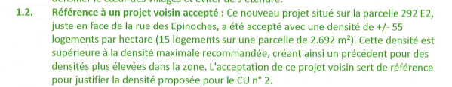
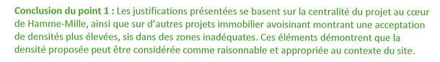
(Extrait de l’annexe 15 – demande de certificat d’urbanisme n°2).
- La hauteur sous gouttière du volume principal mesurée depuis le niveau moyen de la voirie, fixée par le GCU, est de 5,20 m minimum et de 8,30 m maximum. Dans ce cas-ci, pour 2 bâtiments (D et E), elle est respectivement de 3,72 et de 4,70m, inférieure à 5,20 m.
Justification :
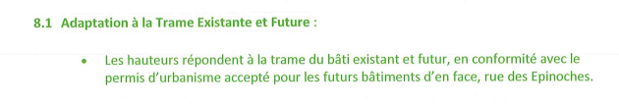
Et les écarts sont nombreux
11 écarts au Guide Communal d’Urbanisme qui concernent la densité, l’implantation des bâtiments et leur alignement, la profondeur de bâtisses, le gabarit, la volumétrie, les volumes principaux et secondaires, les prescriptions en matière de voirie avec une justification de l’ordre du déjà vu, déjà fait et accordé ailleurs ou qui ne contribue pas à la création d’un réseau maillé de voies de communication mais contribue au niveau piéton à un réseau maillé.
Pourquoi d’ailleurs créer une voirie d’accès aux bâtiments aussi étendue alors qu’une voirie attenante existe déjà et que l’espace à l’arrière aurait pu être verdurisé pour faire tampon avec l’arrière des maisons sises le long de la Chaussée de Louvain ?
En ce qui concerne les 4 bâtiments en lot de fond par rapport à la rue René Ménada, alors que le GCU l’interdit, la justification avancée paraît hors de propos : la cohérence avec le tissu urbain existant et le besoin de mobilité et d’intimité des résidents !
Hors de propos également la légitimation de tous les écarts :
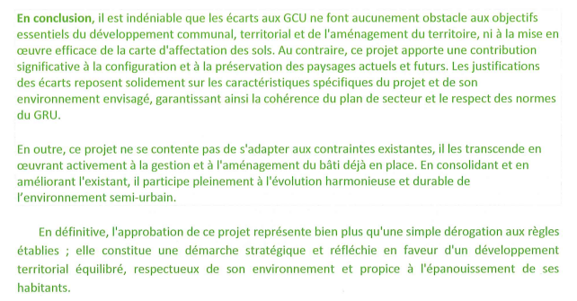
A la lecture de ce qui précède, on en conclut que ce projet « propice à l’épanouissement de ses habitants » va très sûrement sublimer une zone qui sans lui aurait risqué de ne pas l’être. Une zone de +/- 2 ha surpeuplée (apport de +/- 150 hab. pour les 3 nouveaux projets) , fortement minéralisée, commerciale de surcroît, saturée de véhicules (+/- 70 voitures en +) au croisement de voiries qui dysfonctionnent aux heures de pointe et dont la dangerosité ne cessera d’augmenter.
Est-ce cela une démarche stratégique et réfléchie, dans une centralité villageoise certes, mais dont les contraintes techniques et environnementales n’ont pas été correctement évaluées ?
Absence de concertations
Force est de constater que 3 architectes différents ont travaillé isolément sur 3 projets contigus (Cornelis-Pharvet-Moureau), à proximité d’une zone commerciale et d’un vaste parking bétonné.
Il aurait fallu qu’ils puissent s’appuyer sur un cadre urbanistique de référence clair et partagé, voire qu’ils se concertent pour créer une unité visuelle harmonieuse dans le respect du cadre bâti existant.
Un Schéma d’Orientation Local dont ne dispose pas la commune et que nous demandons depuis plus d’1 an, eût été nécessaire à l’établissement d’une vision globale et cohérente du quartier visé par tous ces développements.
En conclusion,
Nous estimons que cette demande de certificat d’urbanisme n° 2 avec une densité débridée, bien supérieure à la densité recommandée, une interdiction de bâtir en lot de fond, et une dizaine d’autres écarts en dérogation aux outils d’urbanisme est inappropriée dans sa version actuelle.
En tant que Collectif citoyen soucieux notamment de la qualité du cadre de vie, nous sommes toujours disposés à participer à une réflexion partagée et ouverte avec les autorités communales (voir votre programme récent « Gouvernance et Participation »).
Si vous aimez votre village, et, dans le cas présent, Hamme-Mille, si vous travaillez dans l’intérêt du bien commun, vous ne pouvez pas rester indifférents à notre démarche citoyenne !
Merci de votre attention et pour votre réponse que nous attendons !

<Signature>

